**Nama : Al Fitra Nur Ramadhani**

**NIM : 202210370311264**

**Mata Kuliah : Pemodelan dan Simulasi Data (B)**

**Call Center Queueing Simulation Analysis Report**

1. **Deskripsi**

Laporan ini menyajikan analisis simulasi antrian call center berdasarkan dataset simulasi yang mencakup data panggilan harian selama periode 1 Januari 2021 hingga 31 Desember 2021. Analisis dilakukan untuk memahami distribusi panggilan, waktu tunggu, waktu layanan, panjang antrian, utilisasi agen, tingkat layanan (service level), dan analisis ROI (Return on Investment) dengan variasi jumlah agen. Tujuan utama adalah mengoptimalkan jumlah staf agen untuk memenuhi target layanan sebesar 80%-95% dalam waktu tunggu tertentu, sambil mempertimbangkan efisiensi operasional dan keuntungan finansial.

Dataset yang digunakan berisi informasi seperti ID panggilan, tanggal, waktu mulai panggilan, waktu jawaban, waktu selesai, lama tunggu, lama layanan, dan apakah panggilan memenuhi standar layanan. Analisis ini mencakup visualisasi data, simulasi antrian multi-server, dan optimasi staf berdasarkan metrik kinerja utama.

1. **Link Dataset**

[Call Centre Queue Simulation](https://www.kaggle.com/datasets/donovanbangs/call-centre-queue-simulation)

1. **Link Github**

[DATA-MODELING-AND-SIMULATION/Call Centre Queue Simulation at master · alfitranurr/DATA-MODELING-AND-SIMULATION](https://github.com/alfitranurr/DATA-MODELING-AND-SIMULATION/tree/master/Call%20Centre%20Queue%20Simulation)

1. **Implementasi Step by Step**

**Step 1: Loading and Exploring the Dataset**

* Tujuan: Memuat dan mengeksplorasi dataset untuk memahami struktur, statistik dasar, dan pola data.
* Proses:
  + Dataset dimuat dari file simulated_call_centre.csv dengan total 51.708 record.
  + Informasi dasar ditampilkan: rentang tanggal (1 Januari 2021 - 31 Desember 2021), statistik waktu tunggu dan layanan, serta jumlah panggilan yang memenuhi standar (47.481 True, 4.227 False).
  + Tidak ada nilai yang hilang (missing values) dalam dataset.
  + Waktu kolom dikonversi ke format datetime, dan fitur tambahan seperti jam dan hari dalam seminggu ditambahkan.
  + Visualisasi awal meliputi distribusi panggilan per jam (puncak pada jam 8) dan distribusi waktu layanan (mengikuti pola eksponensial dengan rata-rata 299 detik).
* Hasil: Dataset siap dianalisis dengan statistik seperti rata-rata waktu tunggu (17 detik) dan waktu layanan (299 detik).

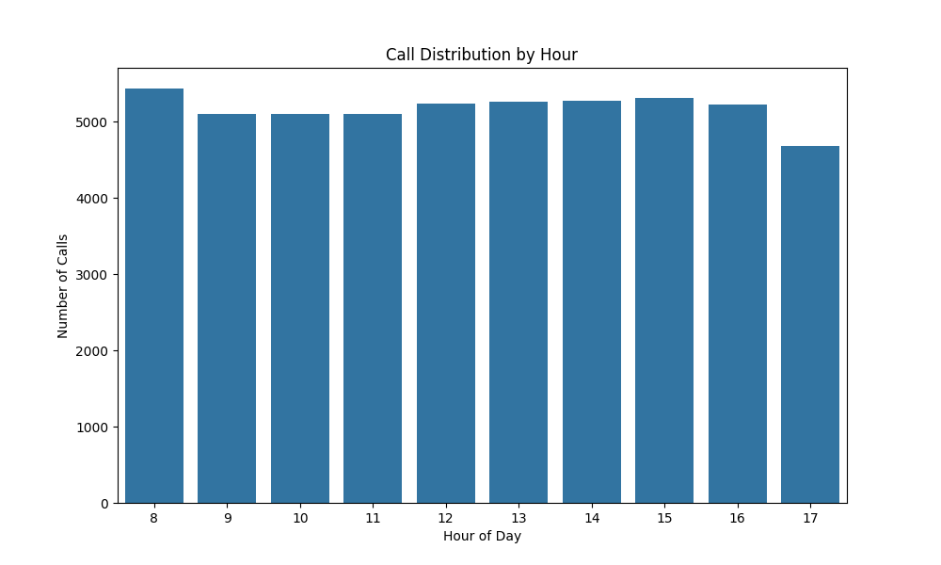

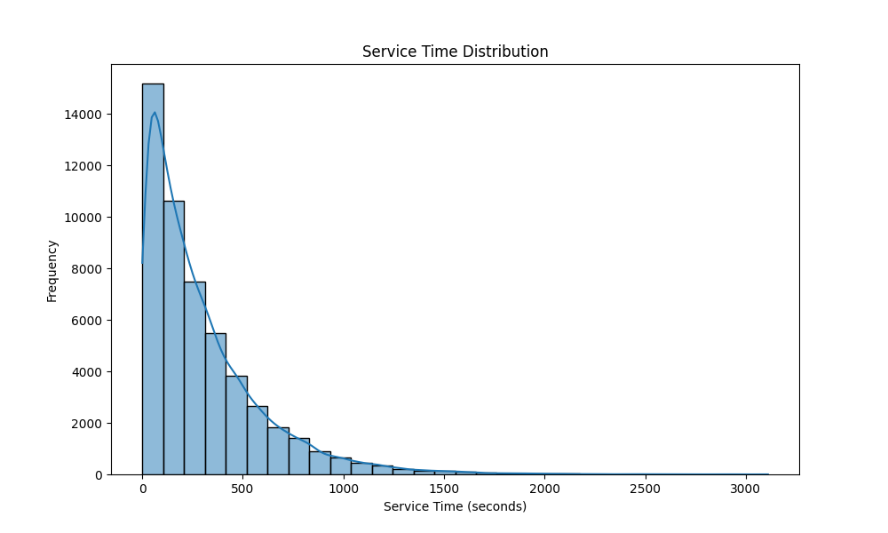

**Step 2: Implementing the Queueing Simulation**

* Tujuan: Membangun simulasi antrian multi-server untuk menguji kinerja dengan jumlah agen yang berbeda.
* Proses:
  + Simulasi dilakukan dengan fungsi simulate_queue yang menghitung waktu tunggu, panjang antrian, dan utilisasi agen berdasarkan waktu kedatangan dan durasi layanan.
  + Data diuji untuk tanggal pertama (1 Januari 2021) dengan jumlah agen 1 hingga 5.
  + Metrik dihitung: waktu tunggu rata-rata, waktu tunggu maksimum, panjang antrian rata-rata, panjang antrian maksimum, dan utilisasi agen.
* Hasil:
  + 1 agen: waktu tunggu rata-rata 6.301 detik, utilisasi 100%.
  + 2 agen: waktu tunggu rata-rata 101 detik, utilisasi 61.85%.
  + 3 agen: waktu tunggu rata-rata 6.32 detik, utilisasi 41.24%.
  + 4 agen: waktu tunggu rata-rata 0.5 detik, utilisasi 30.93%.
  + 5 agen: waktu tunggu rata-rata 0 detik, utilisasi 24.74%.

**Step 3: Performance Analysis & Visualization**

* Tujuan: Menganalisis dan memvisualisasikan kinerja berdasarkan jumlah agen.
* Proses:
  + Dibuat grafik untuk waktu tunggu (rata-rata dan maksimum), panjang antrian (rata-rata dan maksimum), dan utilisasi agen terhadap jumlah agen.
  + Visualisasi menunjukkan penurunan signifikan waktu tunggu dan utilisasi seiring bertambahnya jumlah agen.
* Hasil: Grafik menunjukkan bahwa 3 agen sudah cukup untuk menurunkan waktu tunggu secara signifikan, dengan utilisasi yang masih wajar.

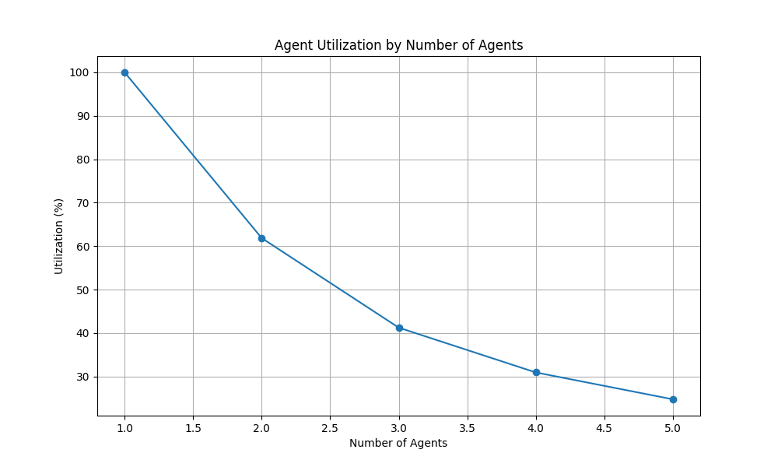



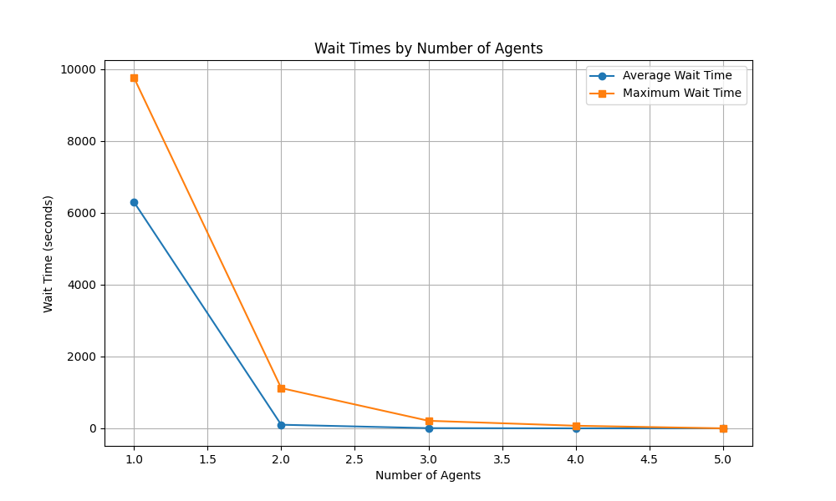

**Step 4: Modifying Parameters and Optimizing**

* Tujuan: Mengoptimalkan jumlah agen berdasarkan target tingkat layanan (service level).
* Proses:
  + Dihitung tingkat layanan untuk ambang batas waktu tunggu 30, 60, dan 120 detik.
  + Target 95% panggilan dalam 60 detik tercapai dengan 3 agen (95.89%), dan 90% dalam 30 detik juga tercapai dengan 3 agen (95.21%).
  + Analisis keseimbangan antara utilisasi dan tingkat layanan menunjukkan 3 agen memberikan kompromi terbaik (41.24% utilisasi, 95.89% dalam 60 detik).
* Hasil: Jumlah agen optimal adalah 3 untuk memenuhi target layanan 95% dalam 60 detik.

**Step 5: Plot Top 5 Key Insights**

* Tujuan: Menyajikan wawasan utama berbasis visualisasi untuk mendukung pengambilan keputusan.
* Proses:
  1. Optimal Agent Staffing by Hour: Jadwal staf dihitung per jam untuk target 80% layanan, dengan puncak pada jam 8 membutuhkan 4 agen.
  2. Call Volume Heatmap: Peta panas menunjukkan volume panggilan tertinggi pada jam 8-17, dengan pola harian yang konsisten.
  3. Service Level Achievement: 91.83% panggilan memenuhi standar, dengan variasi per jam.
  4. ROI Analysis: Tingkat keuntungan maksimum tercapai dengan 3 agen, dengan ROI menurun pada jumlah agen lebih dari 3.
  5. Average Wait Time by Hour: Waktu tunggu rata-rata tertinggi pada jam 8 (3.5 detik).
* Hasil: Wawasan ini memberikan dasar untuk pengelolaan staf dan perencanaan operasional.

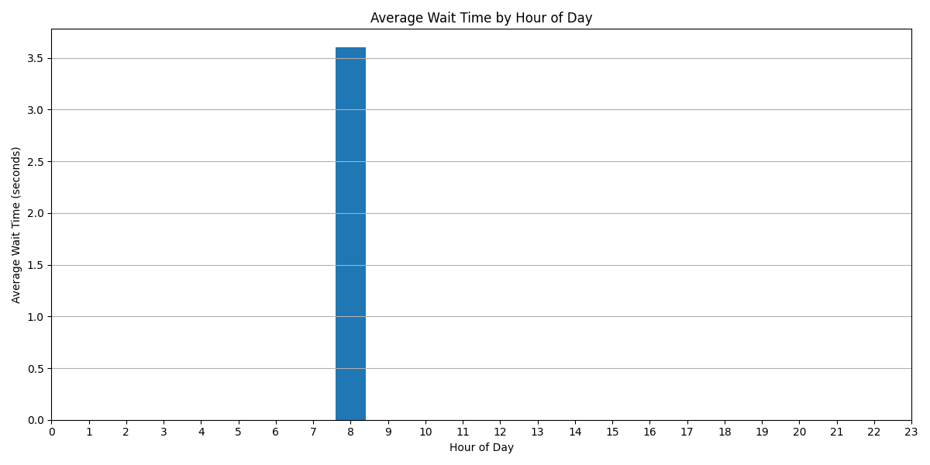

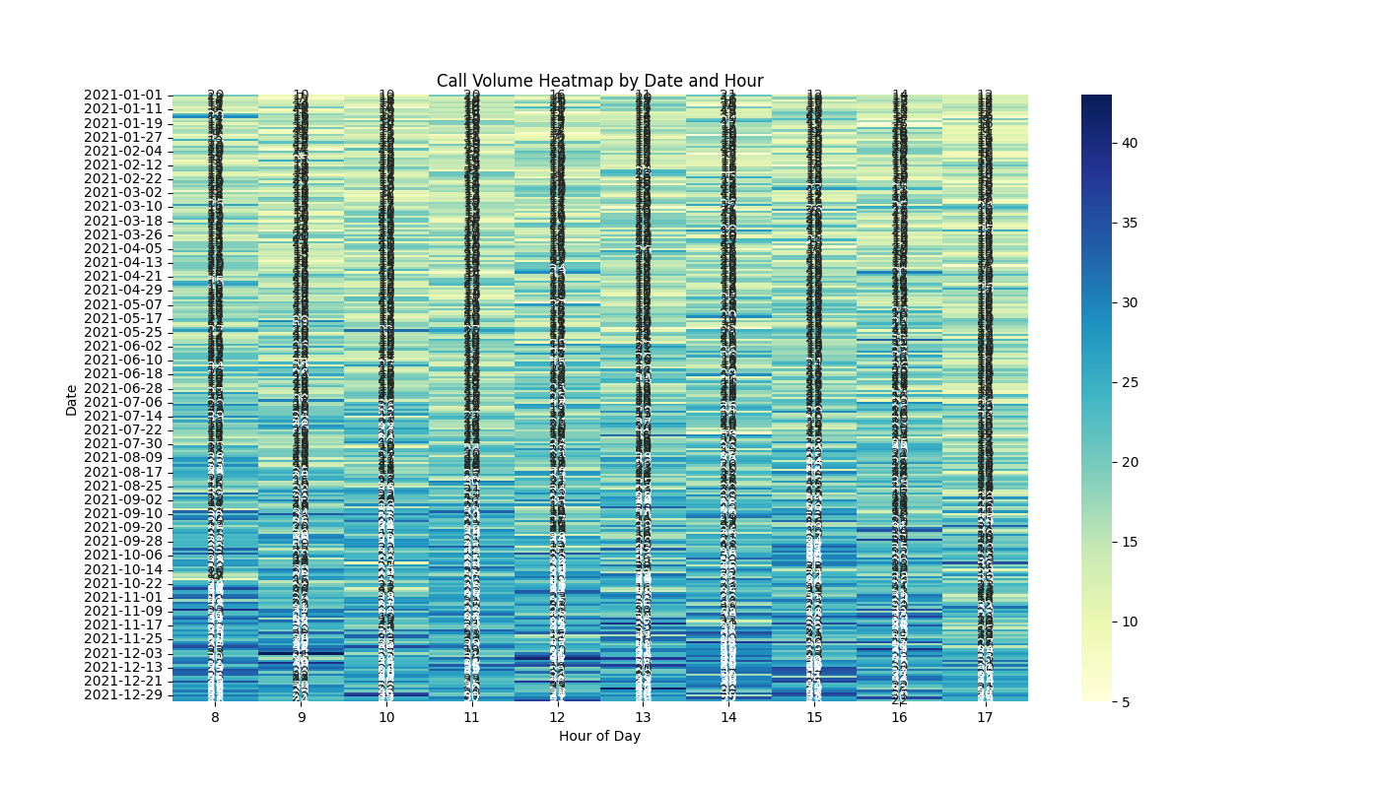

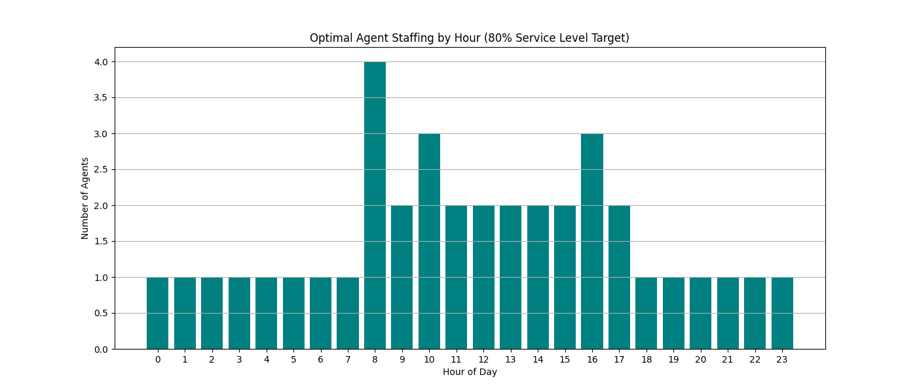

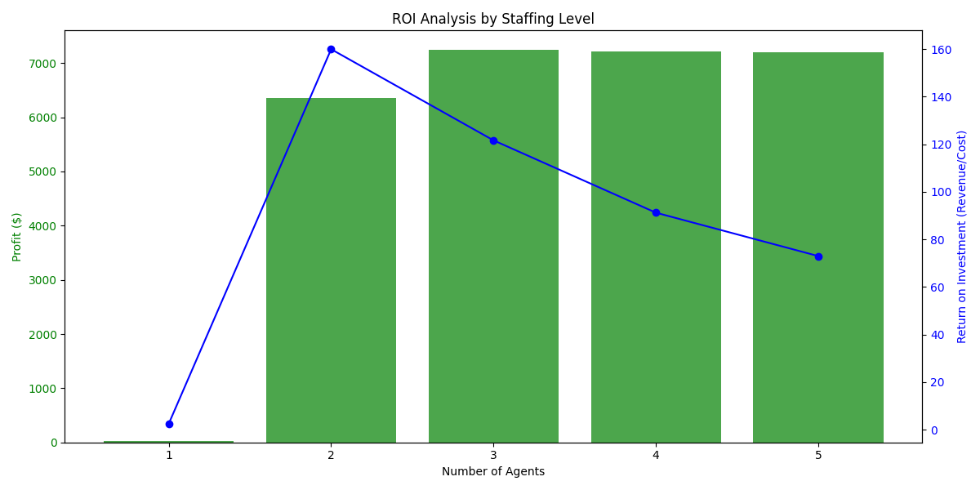

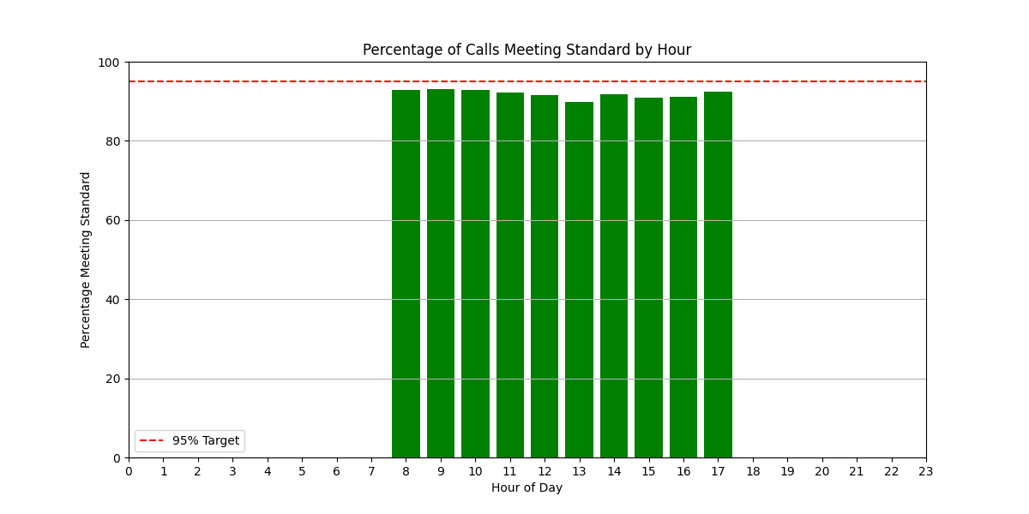

1. **Kesimpulan**

Berdasarkan analisis simulasi, jumlah agen optimal untuk call center adalah 3 agen untuk memenuhi target layanan 95% dalam 60 detik dengan utilisasi sebesar 41.24%. Puncak panggilan terjadi pada jam 8, memerlukan penyesuaian staf sementara, sedangkan waktu tunggu rata-rata secara keseluruhan adalah 17 detik dengan 91.83% panggilan memenuhi standar. Analisis ROI menunjukkan keuntungan maksimum pada 3 agen, dengan penurunan efisiensi finansial pada jumlah agen lebih tinggi.

1. **Insight**

**- Puncak Volume Panggilan**: Jam 8 adalah waktu dengan volume panggilan tertinggi, memerlukan alokasi staf tambahan.

**- Tingkat Layanan**: 91.83% panggilan memenuhi standar, tetapi perlu peningkatan pada jam sibuk.

**- Waktu Tunggu**: Rata-rata 17 detik menunjukkan performa yang baik, dengan puncak pada jam 8.

**- Keuntungan Optimal**: 3 agen memberikan keuntungan maksimum dengan ROI yang seimbang.

**- Staf Maksimum**: Tidak ada jam yang membutuhkan 5 agen, menunjukkan efisiensi staf yang baik.

1. **Rekomendasi**

**- Penjadwalan Staf**: Tambah staf pada jam 8 (misalnya 4 agen) untuk menangani puncak panggilan, dengan 3 agen untuk jam lainnya.

**- Pelatihan dan Efisiensi**: Tingkatkan pelatihan agen untuk mengurangi waktu layanan rata-rata (299 detik) guna meningkatkan kapasitas.

**- Monitoring Real-time**: Gunakan alat monitoring untuk menyesuaikan staf secara dinamis berdasarkan volume panggilan aktual.

**- Target Layanan**: Pertahankan target 95% dalam 60 detik dan evaluasi ulang setiap kuartal berdasarkan data terbaru.

**- Analisis Biaya**: Tinjau ulang asumsi biaya agen ($20/jam) dan pendapatan ($50/panggilan) untuk memastikan akurasi ROI.